DolphinPublisherで、EPUBファイルを読み込む手順

DolphinPublisherは、他のソフトで製作したものも含めて、DAISYや、EPUBファイルを読み込むことができます。手順は、次の通りです。

- Publisherを起動します。
- 「新規作成」の「文書から」をクリックします。
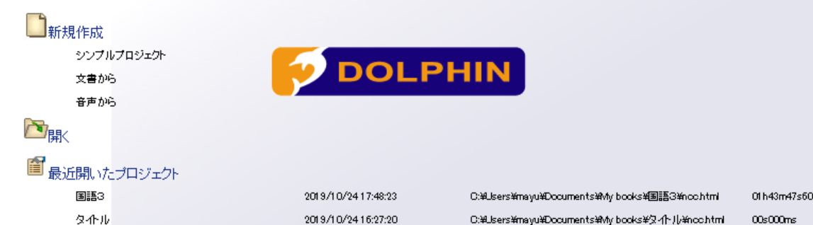
- タイトルと保存先を指定して「次へ」
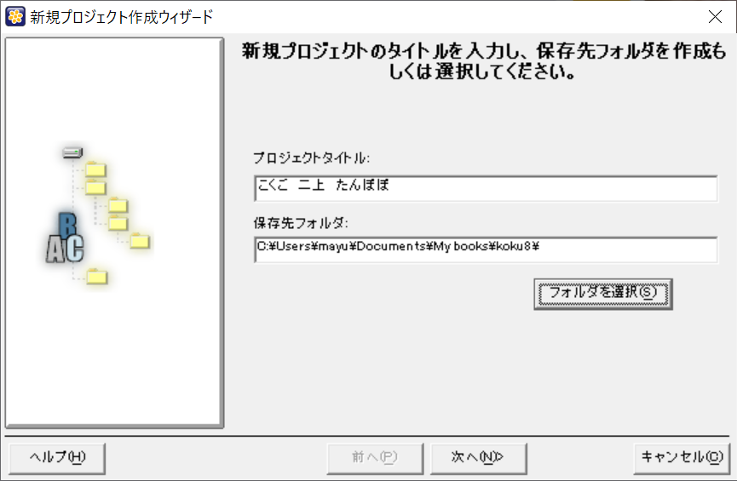
- 右側のアイコンの一番上、ファイルを開くボタンをクリックします。読み込むEPUBファイルを選択します。「次へ」をクリックします。
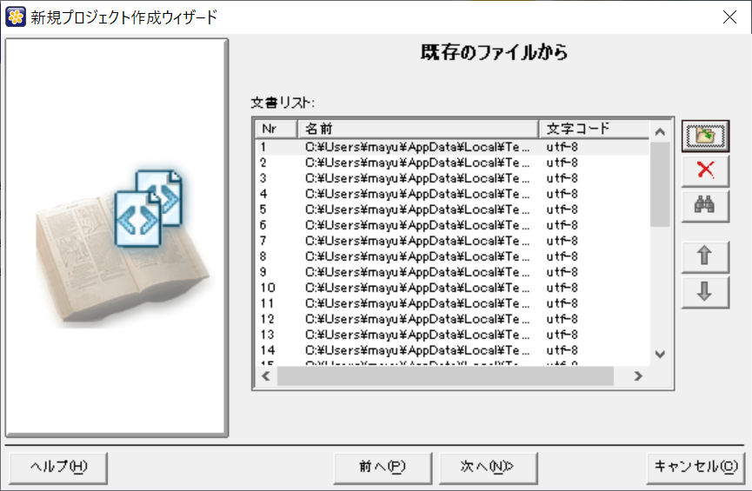
- 次に、センテンスの区切り文字の設定をします。「マークアップオプション」をクリックします。
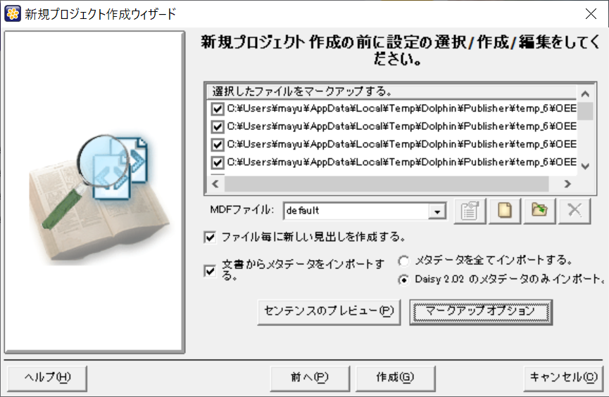

句点など、センテンスを区切りたいと思う文字が入っていない場合は、「追加」ボタンで追加します。
スペースと改行のチェックは、記号の後にスペースや記号がある場合にのみセンテンスを区切る設定ができます。
例えば、「「おはようございます。」」のように、句点の後に鍵括弧閉じがある場合に、句点と鍵括弧閉じのセンテンスが切れてしまわないようにするには、句点を選択して「編集」ボタンを押し、「スペース」にチェックをいれます。
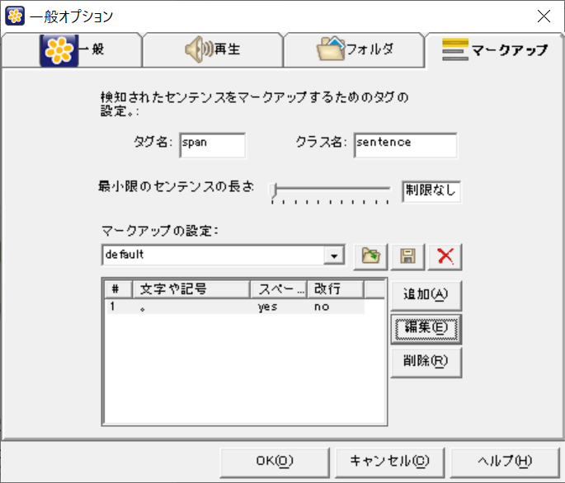 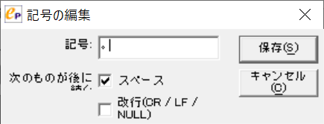

設定ができたら、「OK」を押します。変更後の設定に名前を付けるメッセージが表示されるので、名前を付けて、「保存」を押します。
「MDFファイル」のプルダウンで、名前を付けて保存したファイルを選択します。

「作成」ボタンをクリックすると、読み込みが開始します。
- 読み込み完了です。
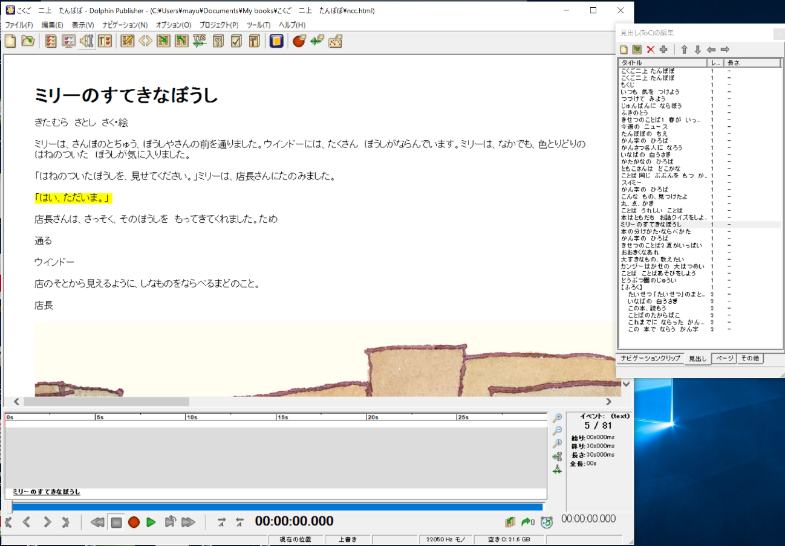
DolphinPublisherで、録音と音声編集、ページのマーク、メタデータの追加などをして、DAISY2.02でビルドして、後でPipeline２でEPUBに変換します。

ご質問やご意見は、ATDO 牧尾麻邑 （info@atdo.jp） にお寄せください。

2019/10 ATDO

